**МКДОУ «Хивский детский сад «Ромашка»**

**Утренник во 2-ой мл. группе**

**«Поклонимся великим тем годам»**

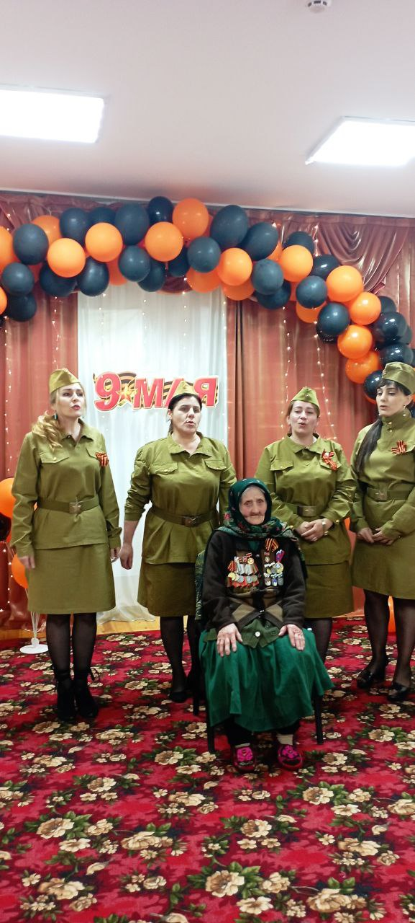

**Воспитатель: Аликберова Р.А.**

**Цель**: расширить знания детей о Великой Отечественной войне; аппликация «Салют»

**Задачи**:

**Социально-коммуникативное развитие:** развивать эмоциональную отзывчивость, сопереживание, взаимопомощь, умение работать дружно

**Познавательное развитие:** развивать познавательный интерес к истории нашей страны, способствовать воспитанию патриотических чувств, расширять кругозор.

**Речевое развитие:** расширить словарный запас, развивать связную грамматически правильную речь, формировать умение выразительного чтения стихотворений.

**Художественно-эстетическое развитие:** прививать эстетический вкус, учить различать и называть цвета

**Физическое развитие:** развивать мелкую моторику, двигательную активность

Ход занятия

**Воспитатель:**

Земля гудела и стонала,

Смешались вместе ночь и день,

Железо даже уставало,

Везде витала смерти тень.

Ребята, какие чувства вызвали эти звуки?

Очень давно, когда все люди спали, враг напал на нашу землю. Наша страна услышала гул самолетов, лязг танков, пулеметные очереди – это звуки войны. Война – самое страшное слово!

Злодеи, напавшие на нашу страну, убивали не только взрослых, но и детей, сжигали дома, забирали в плен. Бои велись не только на земле, но и в воздухе, и на воде.

А давайте отправимся в музей. Ребята из старших групп сделали военную технику из конструктора. Хотите посмотреть? Кто может ее назвать? Какая техника участвовала в боях на суше, воде, земле?

**Загадки.**

По волнам дворец плывет

На себе людей везет.

Пьет бензин, как молоко,

Может бегать далеко,

Возит грузы и людей.

Быстро в небе проплывая

Обгоняя птиц полет

Человек им управляет

Что такое?

Нагоняет страха

Стальная черепаха

Бензином питается

Огнем кусается.

Ты знаком конечно с ней.

**Подвижная игра: «Самолет»**

Враг был сильнее, у него было больше оружия и военной техники. Все встали на защиту Родины и взрослые и дети. И враг стал отступать. Прогнали наши войска фашистов обратно в свое логово.

Очень много погибло людей в той страшной войне. Каждый год 9 мая мы отмечаем великий праздник – День Победы.

**Стихотворение: «Что такое день победы»** (читают дети)

Что такое день победы?

Это утренний парад:

Едут танки и ракеты,

Марширует строй солдат.

Что такое день победы?

Это праздничный салют.

Фейерверк взлетает в небо,

Рассыпаясь там и тут.

Что такое день победы?

Это песни за столом,

Это речи и беседы,

Это дедушкин альбом.

Это фрукты и конфеты,

Это запахи весны…

Что такое день победы?

Это значит, нет войны.